Sanastotehtävä kappale 1 Viikonloppureissu
Yhdistä verbi ja sana.

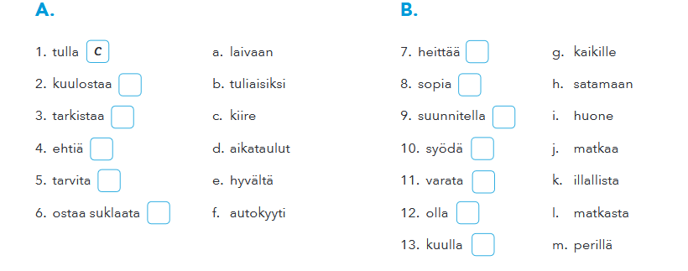
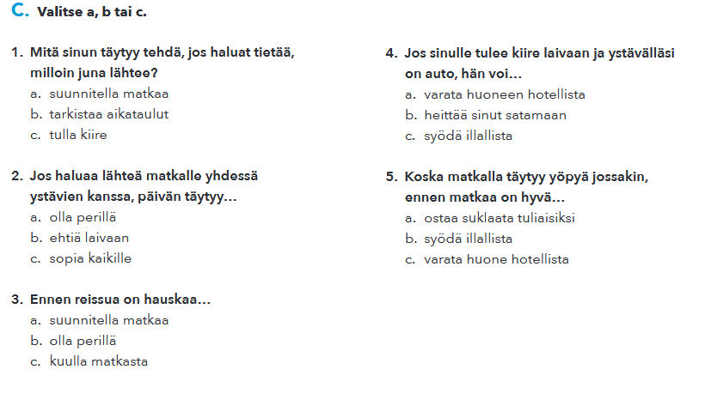
Puheharjoitus 1. Pedron viikonloppureissu (s. 11) Kysy parilta ja pari vastaa:
1. Mihin Pedro matkusti?
_______________________________________________________
2. Kuinka kauan matka kesti?
_______________________________________________________
3. Missä Pedro söi?
_______________________________________________________
4. Nukkuiko Pedro lauantaina pitkään?
_______________________________________________________
5. Millainen ilma oli?
_______________________________________________________
6. Mitä Pedron ystävä tekee Tukholmassa?
_______________________________________________________
7. Missä Pedro kävi sunnuntaina?
_______________________________________________________
8. Mitä Pedro osti tuliaisiksi?
_______________________________________________________
9. Millä Pedro tuli takaisin Helsinkiin?
_______________________________________________________

Viikonloppureissu (s.12)
Vastaa parin kanssa kysymyksiin.
1. Milloin Olga, Alex ja Pedro lähtevät Tallinnaan?

2. Missä he aikovat yöpyä Tallinnassa?

3. Mihin aikaan laiva Tallinnaan lähtee?

4. Miten Alexin työkaveri voi ehkä auttaa Alexia matkapäivänä?

5. Mihin aikaan laiva on Tallinnassa?

6. Miten he pääsevät satamasta asunnolle?

